**财拓大智运承运商移动版1.0**

项目立项书

2016年6月

**目 录**

1 前言

1.1 项目概况

1.1.1 企业概况

1.2 项目建设目标

1.3 项目建设范围

2 系统概述

2.1 系统总体架构

2.2 关键业务流程

2.3 系统蕴含管理思想

2.4 系统功能特点

3 财拓大智运承运商移动版系统应用功能描述

3.1 钢轧制造管理

3.1.1 质量管理

3.2 系统平台管理

3.2.1 基础框架管理

3.2.2 公用代码管理

3.2.3 系统授权管理

3.2.4 系统维护管理

3.3 外部系统接口集成

3.3.1 申银特钢产供销与钢源城电子商务系统

4 ***系统主机平台方案

4.1 概述

4.2 设计原则

4.2.1 主机系统建议设备清单

4.2.2 客户端建议配置

4.2.3 系统集成服务

5 项目实施计划

5.1 项目阶段工作任务

5.2 项目进度计划

5.3 文档交付计划

5.3.1 文档语言

5.3.2 文档要求

5.3.3 交付形式、数量

5.3.4 文档交付清单

6 项目过程控制

6.1 项目组织

6.2 项目风险

6.2.1 范围管理

6.2.2 计划管理

6.2.3 沟通管理

6.2.4 风险管理

6.3 过程控制

6.3.1 项目管理体系

6.3.2 项目质量体系

6.3.3 项目变更管理

7 买卖双方责任

7.1 相关定义

7.2 设计分工

7.2.1 应用系统

7.2.2 主机系统

7.3 卖方的责任

7.4 买方的责任

7.4.1 工作条件提供

7.4.2 技术文件准备

7.4.3 主机与网络准备

7.4.4 开发过程负责和协助

8 功能考核与验收

8.1 功能考核项目

8.2 系统验收

8.2.1 验收前提条件

8.2.2 验收方法

8.2.3 验收时间

9 项目成本估算

9.1 ***系统预算

9.2 ***系统主机硬件及系统软件预算

9.3 合计预算

# 前言

## 项目概况

对于物流行业来说，有两个核心的角色，那就是委托方和承运商，当然，在物流领域也有其它的叫法，比如托运人、货主、承运人等等，虽然叫法不同，但完成的职责都是一样的，对于委托方和承运商这两个角色来讲，他们都有着各自的诉求，在互联网电商平台兴起之前，两端的诉求基本通过线下的方式来匹配，信息不对称，物流资源的区域性屏障等特点都导致了物流效率的低下和物流成本的高企。那么对于这两个核心角色来说，他们各自的诉求又有哪些呢？我们提练总结了一下，当然不一定很全面，但却是有一定的代表性的：

对于委托方来讲，我有货要运输，如何能够快速地找到车辆运输？如何能确保运输价格的合理，对于相对固定的线路运输，如何实现公开招标以降低物流成本？如何监管承运企业的运输过程以确保风险可控？我是小微客户，资金实力不是很强，如何能够满足我的融资需求？这些都是委托方（托运人）非常关心的问题。

而对于承运商来讲，我有车，我要到哪里去找货源？能否零单拼整单运输？能否降低我的车辆空驶率？能够支撑我的运费沉淀乃至理财需要？可否支持车辆的融资租赁、油品配送、车辆保险等汽车后市场需要？这些都是承运人非常关心的实际问题。

在物流电商平台兴起之初，诞生了一些纯粹只做物流信息发布的平台，他们只是简单地将搜集的货运需求发布到平台上，不具备深层次的物流服务能力；

随着委托方和承运方诉求的日趋强烈，我们会发现只做信息发布的平台根本无法满足各方的需要，因此，物流电商平台又发展进入到了第二个阶段，即：除了信息发布，还提供简单的车货匹配功能。但是随着这些平台的持续运营，我们会发现，这些平台依然缺乏进一步前进的源动力，因为简单的车货匹配跟物流市场里面挂块白板，上面写上一连串的货源信息和车辆信息没什么区别，还是解决不了深层次的需求。

## 项目建设目标

财拓大智运承运商移动版是基于大智运平台的移动端服务，并且结合财拓电商目前已经拥有的钢源城交易平台、e保理金融平台、大宗资源集采招标平台、云制造平台等相关运营数据，构建了一整套以物流服务为主线，提供物流信息服务、代理结算、物流方案规划、线路优化、物流跟踪、供应链融资、循环物流以及汽车后市场服务等多视角多业态多功能的第四方物流平台。不但解决了承运方的相关诉求，而且随着制造企业、金融机构、平台方等相关角色的引入，盘活了整个供应链，为供应链创造价值。

具体体现在以下几个方面：

* **发现物流真实价格**
* **分析产品物流流向**
* **全程可视化物流跟踪**
* **承运商准入审查**
* **货源及承运能力整合**

## 项目建设范围

* **业务流方面**

覆盖承运商角色的日常物流业务，包括物流委托竞价、物流调度、物流过程跟踪、运输完工返单、运费结算、评价反馈等日常业务活动。

* **外部系统实施范围**
* 钢铁电商平台
* 申银特钢MES
* 贸易ERP
* 第三方支付

# 系统概述

## 系统总体架构

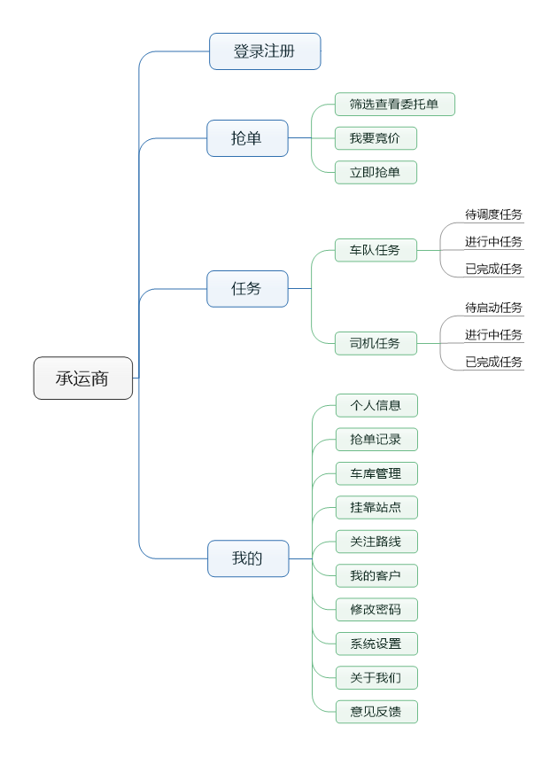

大智运承运商移动版主要包括了委托管理、调度管理、物流跟踪、委托结算、用户注册、用户管理、资金管理、积分管理等功能，涵盖了承运单位角色业务操作。

## 关键业务流程

平台的主流程相对清晰，从货源信息发布到物流委托竞价、物流调度、物流过程跟踪、运输完工返单、运费结算、评价反馈。主线清晰。但这又绝不是大智运平台的全部功能流程，因为平台围绕着主线流程还设计了一系列的增值服务，包括订单融资、保理融资、运费垫付、运费快结、融资租赁、线路优化、甩挂运输、多点运输、返程物流以及一系列汽车后市场服务。

大智运平台主要业务流程如下：

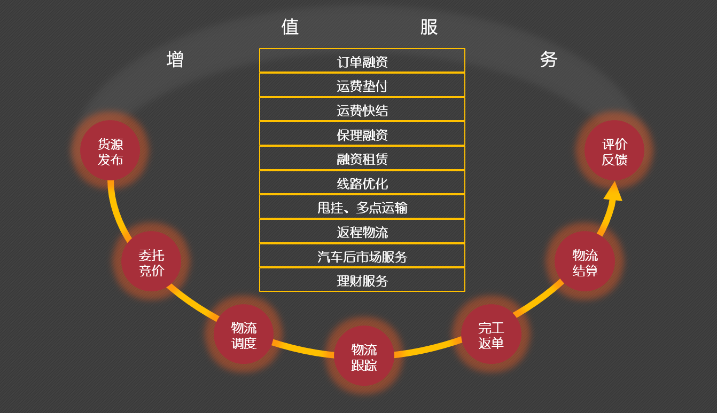

## 系统蕴含管理思想

大智运承运商移动版基于时下处于技术前沿的移动互联相关技术手段和理念，构建基于“互联网+物流”的第四方平台，平台与公司现有的“钢源城”大宗商品交易平台、“e保理”供应链金融服务平台、电子采购招标平台、云制造平台等紧密结合，为小微客户提供标准统一的全流程物流运输服务，同时，为大型企业客户提供定制化的供应链全流程解决方案，包括交易、物流、金融、后市场等，具有以下功能特点：

1. **完备的承运商准入、监管、考核制度**

* 平台依据公司制定的《承运商资质审核管理办法》、《承运商资质复核调查管理办法》、《承运商分类评级管理条例》、《承运商定期评估条例》等相关制度，严格把控实际承运商的经营资质、道路运输许可证、车辆行驶证、产权证、驾驶员驾驶证以及从业资格证等相关资质。
* 一经审查合格，公司将与合规承运商签订《运输协议》，同时对于承运商通过平台承接的每笔运输业务平台自动生成《货物运输合同》，并依据合同对承运商运输执行情况进行考核，对运输过程进行跟踪。
* 平台提供针对承运商的评价、投诉功能，根据委托方对承运商的评价结果、投诉等情况，对承运商进行后评估和服务质量考核，建立相应的退出机制和奖励机制。

1. **全程可视的物流跟踪**

* 与国家货运平台、商用车联网云服务平台、移动设备本身的GPS定位服务、大型厂区门禁系统进行对接，为平台提供司机/承运商的征信信息、运输轨迹信息、位置信息以及物流业务状态信息，这些信息也将直接以PC和移动app的形式推送给委托方和运营方，以便实时了解货物运输的动态。

# 大智运承运商移动版应用功能描述

大智运承运商移动版在发现物流真实价格、分析产品物流流向、全程可视化物流跟踪、承运商准入审查、货源及承运能力整合以及安全高效的物流服务等方面都实现了全方位的促进，致力于为物流运营模式变革贡献力量。主要功能如下:

## 委托管理

### 委托竞价

承运商通过平台针对委托信息报价，最终得到运输任务。

### 委托成交

平台运营可以选择优质承运商及其报价，推送到委托方让委托方选择合适的承运单位。

### 委托管理

承运单位可以在委托管理中，进行报价、调度、重新调度、委托详情查看等日常业务操作。

## 物流调度

承运单位可以通过平台的物流调度功能，将任务分配到车辆和司机上。

### 车辆调度

承运单位根据委托详情，针对车队司机和车辆安排运输任务，指定车辆和司机。

### 重新调度

承运单位可以反复针对委托单进行调度车辆。

## 物流跟踪

委托方可以在物流跟踪页面中查询货物所在区域、车辆行驶在哪里、货物物流情况是否签收、是否返单、是否存在质量异议。

### 车辆跟踪

承运单位调度人员可以根据车辆行驶情况，在系统录入车辆状态、上次路况实情、签收单照片、杂费发票照片，同时还可以通过百度地图查看车辆实时位置，或者查询车辆历史轨迹。

### 完工返单

运输完成后，平台需要承运单位提供返单签收照片及其杂费发票，作为运输完成依据。

结

## 基础信息

### 用户信息

显示该用户企业信息包括了公司名称、公司地址、三证信息、法人、联系人等相关信息。

### 常用信息

维护委托方常用信息包括线路信息、地点信息、人员信息等，以便在平台操作方便选择。

### 认证授权

平台基础管理中比较重要的功能，给每一个角色配置相关菜单功能、按钮功能、及其数据功能。

### 短信定制

可以根据短信定制，将短信信息发送到相关业务人员手机上。提醒业务人员货物到哪个节点了。

### 在途车辆

委托方可以查看当前自己货物所属车辆的实时地理位置信息，实时展现在委托方面前。（通过百度地图实现）

## 外部系统接口集成

|  |  |
| --- | --- |
| **对接系统** | **接口内容** |
| 电商平台 | 买家交易成交后，进行运输业务信息 |
| 供应链金融 | 提供授信、融资、保理服务 |
| 统一认证 | 发布所有招标公告、澄清更正公告、招标结果公示、招标结果公告、资格预审公告、招标预告至平台门户 |
| 钢厂MES | 钢厂的短驳运输任务发布到大智运平台 |
| 91PAY | 与第三方支付平台对接，进行运输费用支付 |
| 短信服务 | 提供各种业务节点的提醒功能 |

# 大智运承运商移动端系统主机平台方案

## 设计原则

* 可靠性、可用性

系统的高可靠性、高可用性是企业信誉与项目成功的关键。在提供高可靠、高可用的硬件、软件产品和技术的同时，还要通过周密计划、安排和实施整套带冗余性的高可用计算机群集方案，来确保系统的可靠性和可用性。系统性能是影响系统可用性的关键，充分考虑系统的规模以及未来几年的发展需求，以达到系统的性能最佳。

* 安全性

系统存储的数据都是关系到生产管理顺利进行的实时数据，因此其安全性和完整性非常重要。关键业务系统的操作系统均达到C2级别, 对数据访问进行必要的授权及控制；同时系统有可靠、安全的数据备份，来保证数据的安全，并建立较为完备的网络防御系统，以确保各系统的应用和数据的安全性。

* 扩展性

系统在建设初期会充分考虑将来新增系统以及现有系统的扩展需要，且这种扩展可在不改变原有系统架构体系和不彻底更换硬件平台的前提下，进行系统能力的纵向和横向扩展。

* 易管理性

随着系统规模的不断扩大，整个系统的易管理性已成为系统能否成功的关键，易管理的系统为今后系统维护管理人员提供便利，尤其是分布式的云计算环境，一个易管理的系统能大大得减轻其负担。本次设计的系统所采用的主要产品均须具有易管理和维护的特点。

* 先进性、成熟性

随着计算机软硬件技术的发展，新技术及新产品不断得大量涌现，为了保障系统的稳定性和可靠性，通常我们会选用市场上主流的成熟的产品，并尽可能得充分利用新的技术和成功的经验。本项目中所推荐的均符合现代信息技术的发展趋势，既包含有先进技术又有发展空间，并且是各领域公认的、技术领先且功能完备的成熟产品和技术。

### 客户端建议配置

|  |  |  |
| --- | --- | --- |
| **项目** | | **规格说明** |
| iPhone客户端 | 系统版本 | iOS8.0及以上 |
| Android客户端 | 系统版本 | Android4.0及以上 |

# 项目实施计划

大智运承运商移动版是一个重大、复杂的系统建设项目，建设过程中环环相扣，每一环的完成与否和完成质量都可能成为项目成败的关键，因此需要制定严密的项目实施计划。项目实施计划包括项目阶段的划分与工作任务的分解、项目进度计划、项目人力资源计划、项目培训计划、项目文档交付计划、项目源代码交付说明等内容。

## 项目阶段工作任务

大智运承运商移动版从项目启动开始，需要经过需求分析、客户化开发、系统测试、系统投运、功能考核等实施阶段，直至系统交工验收、项目结题。项目实施整个生命周期内的每一个阶段的输出都是下一个阶段的输入，因此必须做好每一阶段的工作，为下阶段工作开展创造必要的条件。

下表列出了项目设计与实施过程中的主要阶段和与之对应的主要工作任务：

|  |  |  |  |  |  |
| --- | --- | --- | --- | --- | --- |
| 项目阶段 | 模块 | 开始日期 | 结束日期 | 产物 | 责任人 |
| 平台研发 | 竞价抢单 | 2016.07.01 | 2016.08.12 | 应用产品 | 移动组 |
| 任务管理 | 2016.07.01 | 2016.08.12 |
| 我的模块 | 2016.07.01 | 2016.08.12 |
| 测试 |  | 2016.08.13 | 2016.08.31 |  | 测试人员 |
| 发布 |  | 应用正式发布 | 2016.08.31 | 正式App |  |

## 项目进度计划

根据信息化系统建设的需求和信息系统的一般实施方法论，大智运承运商移动版项目进度计划如下：

|  |  |  |  |  |  |  |
| --- | --- | --- | --- | --- | --- | --- |
| **序号** | **项目阶段** | **工程月** | | | | |
| **1** | **2** | **3** | **4** | **5** |
| 1 | 项目启动 | ★ |  |  |  |  |
| 2 | 需求分析 |  | ★ |  |  |  |
| 3 | 软件设计 |  |  | ★ |  |  |
| 4 | App开发 |  |  |  |  |  |
| 5 | App测试 |  |  |  |  |  |
| 6 | 上线准备 |  |  |  |  |  |
| 7 | 系统投运 |  |  |  |  | ★ |

★项目评审点 项目进度5个月

## 文档交付计划

### 文档语言

卖方向买方交付的技术文件使用中文（简体），但是专用技术词汇、计算机系统软硬件提供商提供的资料、与其它系统的接口资料可以使用英文。

### 文档要求

* 电子文档以WORD、EXCEL格式提供（客户化源代码除外）
* 卖方每次交付的资料附资料清单

### 交付形式、数量

文档：光盘叁套。

应用源代码：存储于相关系统的硬盘中，壹套。

### 文档交付清单

| **序号** | **项目阶段** | **交付文档名称** | **文档主要内容** |
| --- | --- | --- | --- |
|  | 项目启动 | 《项目计划》 | 项目组织结构、进度计划、质量计划、沟通计划、配置计划等 |
|  | 需求分析 | 《需求分析说明书》 | 业务前提条件、业务流程图及描述、系统功能需求说明、代码手册、画面一览表、报表一览表 |
|  | 系统测试 | 《系统测试说明书》  《系统测试报告》 | 测试计划、测试案例、测试记录、测试结论 |
|  | 系统投运 | 《系统投运方案》 | 上线准备、投运方法、保驾机制 |
|  | 功能考核 | 《功能考核计划》  《功能考核报告》 | 考核实施计划、考核人员构成、考核内容、考核结论 |
|  | 系统验收 | 《源代码清单》  《源代码》 | 客户化开发源代码 |

# 项目过程控制

供应商应当具备从事钢铁行业信息化建设的丰富经验。基于项目管理的通用理念和方法，结合申银特钢***系统项目特点，申银特钢信息化建设应重点关注以下几点：

1）建立高效的项目组织

2）分析项目风险，提供应对策略

3）采取科学的过程控制

4）实施必要的技术转移

## 项目组织

项目组织需由业主方、集成厂商、产品供货商等方面共同组成，在明确各方职责范围的前提下，有序高效地组织项目实施。项目组织结构的合理设置及职责的严格履行是项目成功的基本保证。建议项目组织结构如下图所示：



总召集人：由申银特钢高层领导担任，对项目进行策略性的支持及指导，综合管理项目资源分配、掌握项目进行方向等......

## 项目风险

实施本项目的理论依据是IT业内普遍认同的项目管理九大知识领域理论及BSP实施方法论。BSP方法的基本思路......

### 范围管理

从业务范围角度，本项目涉及企业销售、采购、财务、生产、质量、出厂等业务活动和营销部......

### 计划管理

计划是项目管理的重中之重，计划的范围涉及时间进度、成本、范围、沟通、质量等范畴。根据项目生命周期各阶段的划分定义与任务，供应商将制定：

* **项目总体计划**

项目启动初期制定，明确各阶段任务与时间划分，制定达成项目目标所需的各阶段里程碑。

* **项目阶段工作计划**

在本阶段执行末期，编制并细化下阶段工作计划，明确资源与阶段交付物。

* **技术转移计划**

根据技术转移要求和项目阶段目标，制定整个项目实施周期内产品、技术、工具、客户化系统的面向用户的相关培训、指导、移交等工作内容。

* **系统测试计划**

制定集团ERP系统、集团BI系统、***系统、过程控制L2系统等相关系统之间的联合测试计划。

* **系统投运计划**

按项目节点要求，制定各系统上线切换计划，包括基础数据/主数据导入、程序与模块上线、用户授权配置、功能点投入时间等内容。

### 沟通管理

由于本项目涉及的业务范围广、系统众多，参与项目的业务方、供货商和集成商之间必须建立适应项目特点的沟通机制，应包含以下要素：

* **项目组织的汇报线机制**

明确各方联络人员、通信方式，定义汇报线，进行有效沟通。

* **会议机制**

确定定期的推进与检查会议制度（按月/周）。

* **建立书面正式沟通的联络单机制**

制定联络单问题提出、受理、传达、意见汇总、结案的工作流程。良好的联络单工作机制将有效推进项目进程的开展。

* **项目状态报告机制**

提交反映项目执行状况的项目状态报告。下图展示了项目组织的汇报沟通机制。



### 风险管理

风险管理贯穿整个项目周期，不同阶段风险的多少与风险影响程度各不相同。良好的风险管理需识别项目的总体风险、阶段风险，并制定相应的风险应对计划，通过风险规避、风险转移等措施，并辅以‘十大风险’等风险管理手段，不断跟踪风险的应对解决过程，把风险降低到最小程度。

在项目执行中，要不断地识别风险，并寻求风险应对措施。本项目可能存在的主要风险如下：

| **序号** | **风险识别** | **等级** | **风险应对** |
| --- | --- | --- | --- |
| 1 | 联调同步风险 |  | 系统联调应保证在集中的时间段内，对相关的系统之间进行按业务流程为主线的联合测试。 |
| 2 | 数据一致性风险 | 高 | 要规避数据一致性风险，必须建立申银特钢自身的业务代码体系，特别要明确一级管控代码的定义。 |
| 3 | 变更控制风险 | 高 | 严格按照项目计划中制定的项目变更控制流程实行项目变更管理。 |
|  |  |  |  |
|  |  |  |  |

## 过程控制

### 项目管理体系

公司项目过程管理体系主要包括“项目管理过程”、“项目实现过程”、“项目支持过程”三大部分，并根据项目管理的集成、范围、时间、成本、质量、人力资源、沟通、风险、采购九大知识领域对公司项目管理体系各过程进行了充分的展开，形成了一整套管理文件，成为项目成功的制度化保证。

公司的管理阶层可以及时获得项目的进行状况，及时发现问题，避免重大风险。项目监控人员通过项目相关的所有信息包括项目计划和预算以及人员安排、项目文档管理中的项目相关文档，可以对项目进行全面的监控，了解项目的完成质量。同时为公司对项目成本预算控制，资源等数据积累和战略决策提供了依据。

### 项目质量体系

供应商的质量管理遵循如下体系：

#### 质量保证措施

为确保申银特钢产销一体化项目的成功实施，供应商将根据本公司的质量程序文件要求，制订详细的《项目计划》，其中包括项目的进度计划、质量计划、沟通计划、配置计划等，经买方确认后，在整个项目的实施过程中严格落实执行。

#### 质量保证机构

供应商的过程管理部将作为整个项目的质量保证机构监督项目的全过程。

#### 质量检查和监督

在设计过程中，供应商会对各阶段文档的内容按贯标要求严格地进行评审和验证，并形成正规化文件，保证设计结果严格符合用户的实际需求。同时我们将提供给用户完善的质量和监督手段来保证信息化建设项目的高质量完成。

#### 文件与记录的管理

供应商将会对所有的质量文件按有关文档管理程序进行有效的控制和管理，以保持质量体系运行的正规化和规范化。这些文件和记录包括项目计划、阶段文档、测试计划、操作说明书以及工程实施当中的记录——评审记录、变更记录、测试记录、运行日志等。

项目实施过程中产生的会议纪要，由双方确认后进行正式签发与保存。

### 项目变更管理

项目过程控制贯穿整个项目，其中最重要的控制是对变更的管理。对于项目中的重大变更，应在保证良好沟通的前提下，由项目变更委员会作出决策。

变更管理的组织体制应与项目组织结构合二为一，形成一套班子。最高变更机构为项目变更委员会，项目变更委员会由项目的领导层和管理推进层组成。对项目功能范围、进度、成本、KPI指标、管理模式、业务主要功能接口、主要业务数据等方面的重要变更，应由项目变更委员会的领导层决策；一般影响度的变更由项目变更委员会的管理推进层决定。

项目的变更流程涵盖变更需求的提出（以联络单形式）、变更受理、处置定位、影响分析、变更决策、审批、变更方案制定、变更执行、变更跟踪备案等整个周期。建议变更管理流程如下：



# 买卖双方责任

## 相关定义

S：***股份有限公司（买方）

B：供应商（卖方）

S/B：***负责，供应商参与

B/S：供应商负责，申银特钢参与

## 设计分工

### 应用系统

| **编号** | **内容** | **需求**  **分析** | **编程** | **系统**  **测试** | **系统试**  **运行** | **考核**  **验收** |
| --- | --- | --- | --- | --- | --- | --- |
|  | ***系统 | B/S | B/S | S/B | S/B | S/B |
|  | 炼铁数据采集系统 | B/S | B/S | S/B | S/B | S/B |
|  |  |  |  |  |  |  |

### 主机系统

| **编号** | **内容** | **系统环境需求** | **系统设计** | **设备安装、测试** | **性能优化** | **系统试运行** | **验收** |
| --- | --- | --- | --- | --- | --- | --- | --- |
|  | 主机系统硬件、软件 | B/S | S/B | S | S | S | S |
|  | 环境建立及集成服务 | S | S | S | S | S | S |
|  | 机房环境设计和建立 | S | S | S | S | S | S |
|  |  |  |  |  |  |  |  |

## 卖方的责任

供应商在申银特钢***系统项目中负有如下责任：

1. 负责与软件供应商在技术环节方面的协调；
2. 负责在硬件、网络集成等方面的规划、设计和协调；
3. 负责***系统的设计与实施，包括应用软件的需求分析、系统设计、系统实现、系统测试及系统投运工作；
4. 负责数据采集系统的设计与实施，包括应用软件的需求分析、系统设计、系统实现、系统测试及系统投运工作；
5. 负责相关周边系统的接口设计，包括如下系统：

* 中崇集团ERP系统
* 中崇集团BI系统
* 钢源城电子商务系统

1. 提供主机系统和网络系统环境建议要求；
2. 负责供应商实施系统侧的接口通信中间件的安装与调试；
3. 指导买方建立产供销及数据采集系统正常运作需要的代码体系；
4. 负责关键用户（种子教练）约定的培训，做好知识转移工作；
5. 指导买方做好基础数据的收集、整理、录入等工作。
6. 卖方从上线试运行起到功能考核结束前，满足买方对系统提出的不大于整体工作量10%的新增需求及优化调整。

## 买方的责任

### 工作条件提供

买方应当为产品供应商技术人员在申银特钢工作期间提供必要的工作条件，主要有以下内容：

* 后勤保障（包括食宿、通勤等）；
* 提供工作场地（包括办公环境、条件等）；
* 提供现场培训场地及设备。

### 技术文件准备

在项目设计与实施过程中，买方应当向卖方提供与系统、应用功能设计有关的技术文件、资料，具体内容和时间节点见下表：

| **编号** | **文件内容** | **交付时间** | **备注** |
| --- | --- | --- | --- |
|  | 需求分析所需资料 | 需求分析开始后两周内提供 |  |
|  | 工厂平面图及设备布置图 | 需求分析开始后两周内提供 |  |
|  | 各工序产品规格 | 需求分析开始后两周内提供 |  |
|  | 相关产品的内部质量标准 | 现场调试前两周内提供 | 卖方提供标准及范例 |
|  | 相关工艺流程描述 | 需求开始后两周内提供 |  |
|  | 相关设备的功能描述 | 需求开始后两周内提供 |  |
|  | 相关设备、工艺的技术参数 | 现场调试前两周内提供 |  |
|  | 其它 |  | 项目启动后双方协商 |

以上技术文件使用中文，但是专用技术词汇允许使用英文。文件交付形式为电子介质或纸质。卖方需要买方提供以上内容以外的文档资料时，可经双方协商解决。

### 主机与网络准备

* 根据卖方提供的相关硬件设备物理参数和机房环境要求，负责进行机房环境的设计与建立，包括空调、UPS电源、消防设备、主机机柜、承重支架等；

......

### 开发过程负责和协助

* 配合卖方进行需求分析，对现行管理业务和作业流程进行调研、分析、优化和整理 。

**......**

# 功能考核与验收

系统功能考核与验收是为了确认卖方所实施的应用系统功能是否符合设计要求进行的测试检查。本项目的功能考核将根据双方确认的考核计划，由双方代表在场的情况下实施进行。

系统考核前由买卖双方确认相应主机及网络设备处于保修期内且设备完好，卖方在功能考核项目及保证值成立的前提条件下对系统进行考核。如果考核期内由于设备的原因而引起的故障时间不计入考核内容。

在进行系统功能考核之前，供应商将提交给申银特钢功能考核计划和功能考核明细清单，供双方共同按照考核计划对系统功能逐一进行考核并在明细清单上签字确认。系统功能考核完毕后，双方进行考核总结，给出考核报告。考核通过的，双方签字确认。

## 功能考核项目

| **编号** | **考核 项目** | **考核 指标** | **考核指标 定义及条件** | **考核方法及条件** | **备注** |
| --- | --- | --- | --- | --- | --- |
|  | 进度计划 | — | 按“项目实施计划”中的要求执行 | 双方确认 |  |
|  | 卖方技术文件交付 | — | 按“文档、源代码交付计划”的要求执行 | 双方确认 |  |
|  | 应用软件功能运行 | 功能投入率100%  且正常运行 | 根据“项目解决方案”中的应用软件功能及系统设计资料中确定的应用功能进行考核。  注：非本系统引起的异常、出错，不作为应用软件的不合格。如：操作失误（系统已提供必要的数据检查）、外部输入（包括人机界面和接口电文）数据错误等。 | 系统考核时，由买方按照双方认可的《功能考核清单》所列的项目逐一考核确认，并签字认可；  应用功能考核周期720小时。 |  |
|  | 应用画面操作响应速度 | ≤5秒 | 针对非统计类的画面的响应指标。  复杂的查询及统计画面除外。 | 在不同时段对同一画面进行测试，取平均值。 |  |

所有保证值的测试在功能考核期间内完成。

在考核周期内，上述考核指标考核完毕后，双方进行考核总结，给出考核报告。考核通过的，双方签字确认。

## 系统验收

系统通过功能考核后，由买方负责组织系统验收；验收流程由买卖双方协商确定。系统验收合格后，双方签字确认，系统正式交付买方。

### 验收前提条件

计算机主机系统、网络系统的稳定运行是应用系统考核的前提条件。

### 验收方法

应用软件的验收标准以双方认可的应用设计资料中规定的功能和性能为验收标准。

卖方必须提供系统考核验收计划书，规定考核组织程序、考核内容、考核方法以及验收标准等以供买方组织人员进行功能和性能验证。验证工作在卖方人员指导下，由买方人员执行，具体时间由买卖双方协商决定。

系统应用功能和性能验证由买方所属的责任人按照功能和性能考核所列的验收项目逐一确认，并签字认可。

验收流程严格按照双方商定的流程进行，并出具书面验收报告，验收合格后，双方签字确认。对有问题的项目，及时找出原因并进行修正，并完成最终确认。属于以下原因者，不列为应用功能和性能考核不合格：

1. 由于硬件设备或终端设备的故障造成的；
2. 用户未按操作规程操作所引起的；
3. 由测试数据的取值不当（超出设计规格书定义范围的）造成的；
4. 与本系统接口的对方系统的原因造成的。

### 验收时间

应用系统在全部功能投运后的第6个月进行，功能和性能考核验收必须持续720小时（30天）。考核结束后，双方签署项目验收报告。

# 项目成本估算

## ***系统预算

|  |  |  |  |
| --- | --- | --- | --- |
| **序号** | **系统** | **模块** | **金额** |
| 1 | ERP | 采购管理模块 | 人民币万元 （不含税） |
|  |
|  |
|  |
|  |

*上述模块报价内容为应用软件价格，不含系统服务器设备及采集软件、系统软件、数据库等。

## ***系统主机硬件及系统软件预算

|  |  |  |  |  |  |
| --- | --- | --- | --- | --- | --- |
| **序号** | **设备名称** | **型号、规格** | **数量** | **单位** | **金额** |
| **主机硬件（***系统使用）** | | | | | 人民币万（不含税） |
| 1 | 服务器 | PC服务器 ： | 2 | 台 |
| 处理器2* E5 2680 v4 2.4GHz 35M缓存 14核 |
| 内存：128G DDR4 |
| 硬盘：2*300G 10K SAS（Raid1） |
| 光纤卡：2*双口8GHBA卡 |
| 网卡：2*四口千兆光纤网卡 |
| 底板集成4口网卡 |
| 冗余电源/风扇 |
| 无显示器/键盘/鼠标/操作系统 |
| 原厂 3年7*24服务 |
| **主机软件（***系统使用）** | | | | |
| 1 | 操作系统1 | WinSvrStd 2012R2 CHNS OLP 2Proc(openlicense，5 users),带介质 | 2 | 套 |
| 2 | 操作系统2 | Red Hat Enterprise Linux Standard（2Socket）带HA，1年原厂订阅服务 | 2 | 套 |

## 合计预算

|  |  |  |
| --- | --- | --- |
| **序号** | **项目** | **金额（万）** |
| 1 | ***系统 |  |
| 2 | ***系统主机硬件及系统软件 |  |
| 合计 | |  |